健行科技大學 V111320** 王**研究生 iThenticate論文比對分析 112.12.4
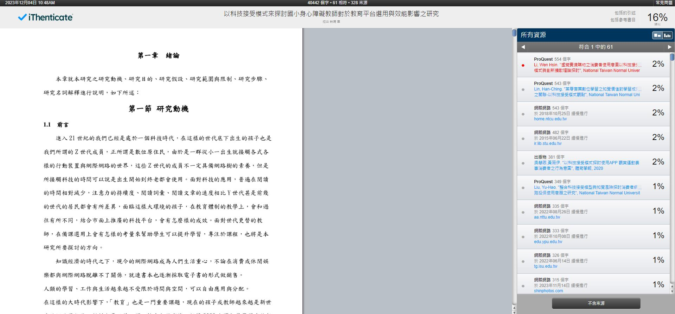
健行科技大學 V111320** 王**研究生 華藝論文比對分析 112.12.3
